Ist im DCT-Raum der [f] - [x] Abstand am kleinsten?

seg = emu.query("timetable", "*", "Phonetic=f | s | C | x")
# label-Vektor
seg.l = label(seg)
# Spektrale-Trackdatei
seg.dft = emu.track(seg, "dft")

# Spektra zum zeitlichen Mittelpunkt
d5 = dcut(seg.dft, .5, prop=T)

# DCT K1 und K2 (in Spalten 2 und 3)
k = fapply(d5[,500:7500], dct, 2)

eplot(k[,2:3], seg.l, dopoints=T)

Wir messen die euklidsche Entfernung von allen [f] Tokens zu jedem Zentroiden. z.B. die Entfernungen von allen [f] Tokens zum /s/-Zentroiden wären diese:
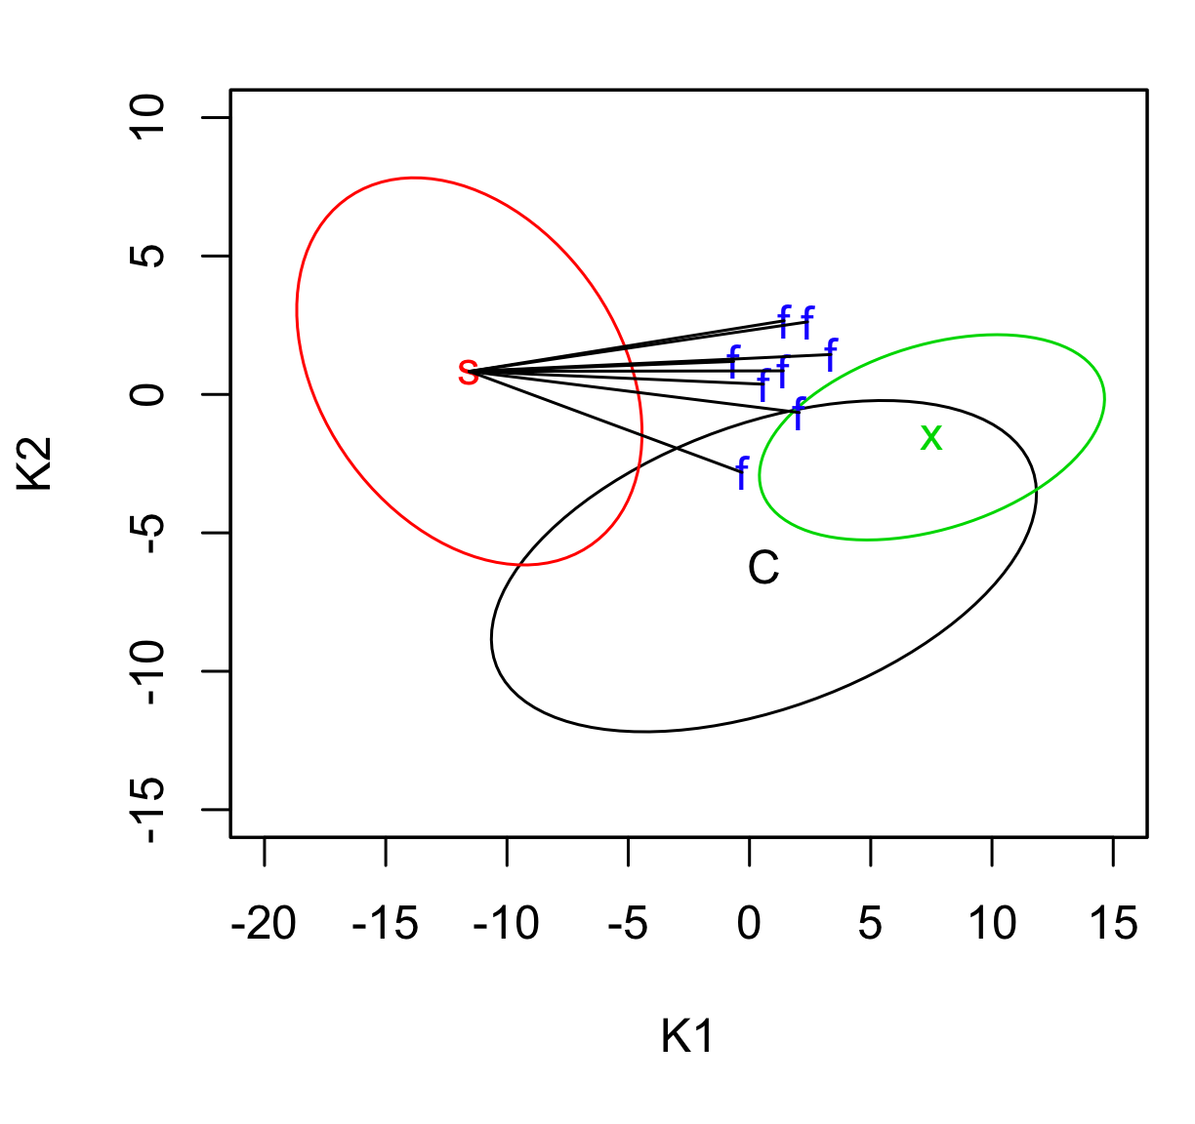

Dann das gleiche für [f] zu den anderen zwei Zentroiden.

# Zentroid pro Kategorie
zen = apply(k[,2:3], 2, tapply, seg.l, mean)

# Die Etikettierungen davon
zen.l = rownames(zen)

# Funktion um euklidsche Entfernungen zu berechnen
efun <- function(a, b)
{
sqrt(sum((a - b)^2))
}

# Die euklidschen Entfernungen von [f] zu allen Zentroiden
temp = seg.l=="f"

ergebnis = NULL
for(j in 1:nrow(zen)){
# Entfernungen von allen [f] Tokens zum Zentroiden j
ent = apply(k[temp,2:3], 1, efun, zen[j,])
# Den Namen vom Zentroiden hinzufügen
names(ent) = rep(zen.l[j], sum(temp))
ergebnis = c(ergebnis, ent)
}

boxplot(ergebnis ~ names(ergebnis), ylab="Entfernungen im 2D-DCT Raum")

